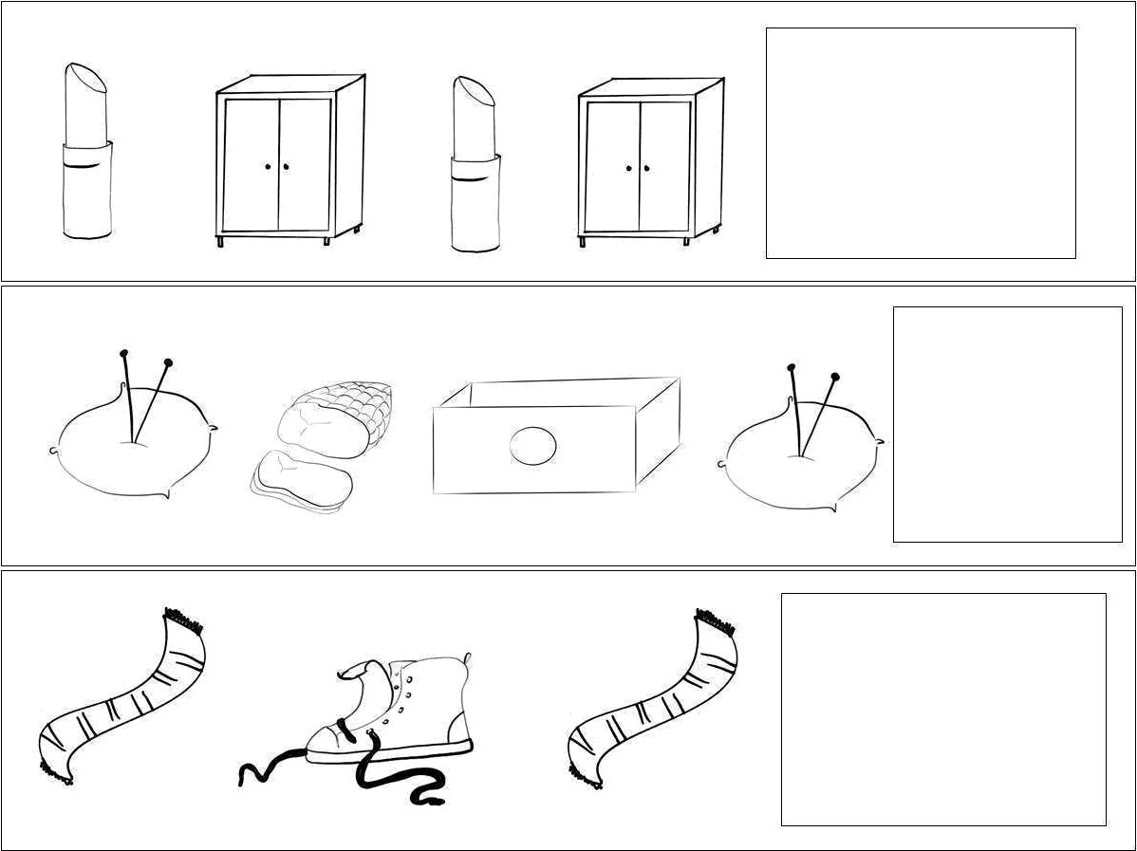

Dorysuj brakujący element.
Starannie nazwij wszystkie obrazki.
Słowa użyte w ćwiczeniu: szabla, szelki, szminka, szafa, szpilki, szynka, szuflada, szalik, sznurowadło

